Використання мемів для розвитку критичного мислення
під час викладання хімії: як гумор допомагає у навчанні

Зайцева Анжела Вікторівна,
вчитель вищої кваліфікаційної категорії,
звання «учитель-методист»,
Військовий ліцей
Державної прикордонної служби України

Мем (англ. meme, [miːm]; в іншій транскрипції — «мім») — одиниця культурної інформації, поширювана від однієї людини до іншої за допомогою імітації, навчання тощо. Може бути зображенням або відеозаписом гумористичного характеру [9].

В останні роки меми, що завоювали популярність у соціальних мережах, стали цікавим інструментом у навчанні, зокрема для викладання таких складних дисциплін, як хімія. Використання мемів у навчальному процесі не лише підтримує зацікавленість, але й сприяє розвитку критичного мислення, адже гумор у поєднанні з навчальним матеріалом допомагає учням глибше зрозуміти та запам’ятати важливі концепції, розвиває навички аналізу та інтерпретації.

Роль гумору у навчальному процесі
Гумор сприяє створенню позитивної атмосфери на уроці, знімає стрес і підвищує мотивацію учнів. У контексті хімії, де деякі теми можуть здаватися складними та абстрактними, меми виступають своєрідним "містком" між науковими концепціями та життєвим досвідом ліцеїстів. Викладачі, що використовують гумор і меми на уроках, показують учням, що складні теми можна пояснити просто і навіть весело. Це допомагає зруйнувати бар'єр між ліцеїстом і предметом, роблячи хімію цікавою та доступною для розуміння [4].

Розвиток критичного мислення через аналіз мемів
Критичне мислення є здатністю об’єктивно аналізувати і оцінювати інформацію, що є особливо важливим у хімії, де чітке розуміння деталей є ключовим для засвоєння матеріалу. Меми часто поєднують наукову інформацію з гумором, що стимулює учнів задуматися про їхню суть і перевірити правильність тверджень. Наприклад, мем із жартом про передачу електронів між атомами металічних і неметалічних елементів може спонукати ліцеїстів до роздумів про природу утворення йоонних зв’язків і умови, за яких вони утворюються [2].
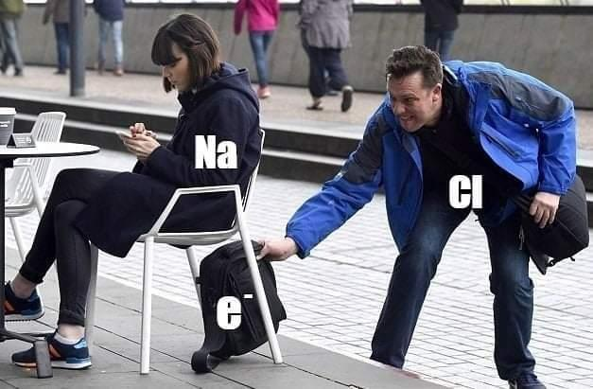
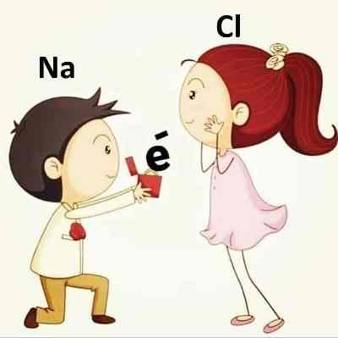

Приклади використання мемів для розвитку критичного мислення у хімії

Викриття популярних міфів
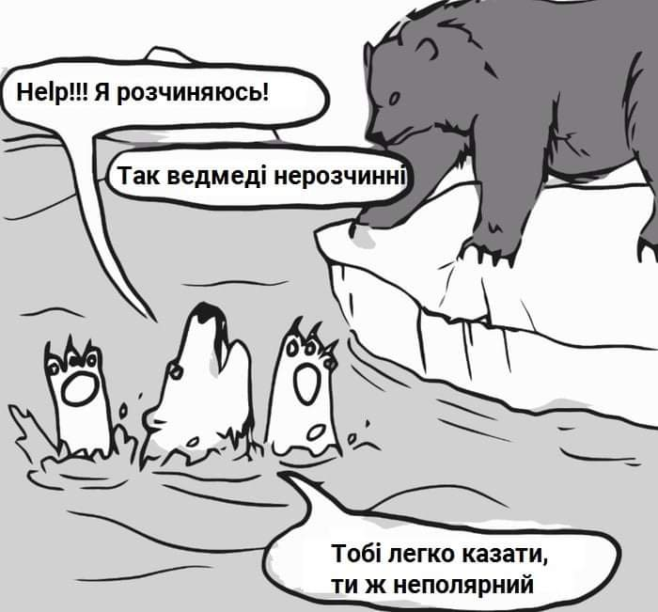
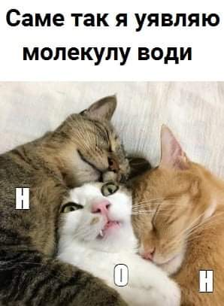
У світі хімії існує багато міфів, які меми можуть допомогти викрити, водночас розвиваючи навички аналізу. Наприклад, мем із жартівливим зображенням води може стати початком обговорення хімічних властивостей води, її стабільності та умов, за яких вода може змінювати агрегатний стан чи взаємодіяти з іншими речовинами. Після перегляду подібного мема учні можуть обговорити, які властивості є реальними, а які вигаданими, що стимулює їх оцінювати правдивість інформації [3].

Глибокий розбір складних тем
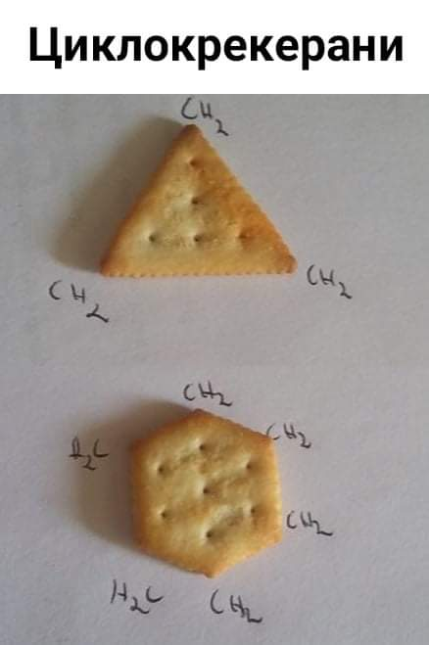
Меми дозволяють під іншим кутом розглянути навіть найскладніші теми, такі як органічні реакції або електронна конфігурація атомів. Іронічний мем, який, наприклад, натякає на складність запам'ятовування періодичної таблиці, може допомогти учням усвідомити ключові принципи, за якими вона побудована. Гумор стимулює студентів шукати власні пояснення і вивчати закономірності, які вони можуть потім обговорити, що значно покращує розуміння матеріалу [4].
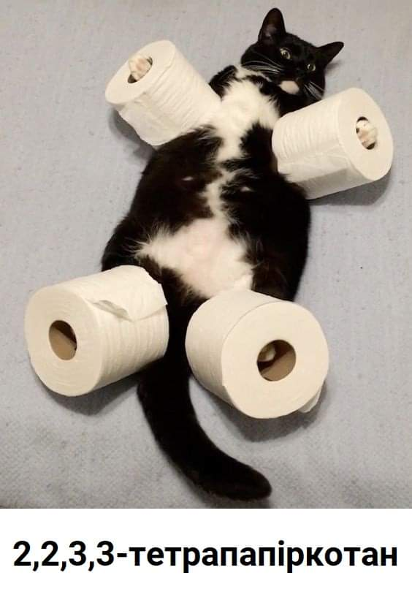

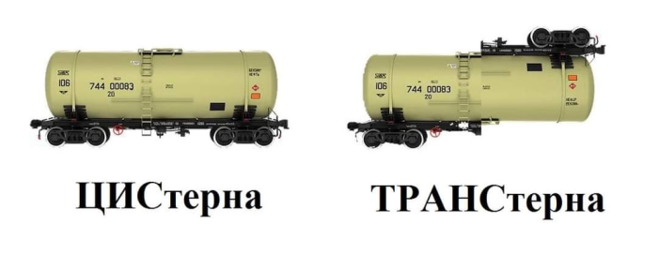
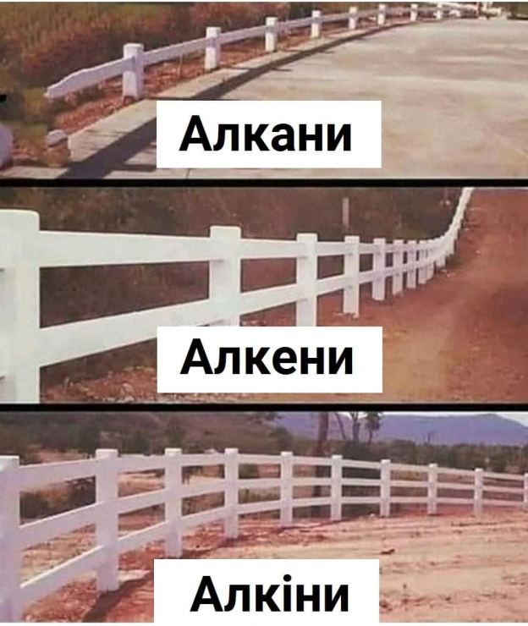
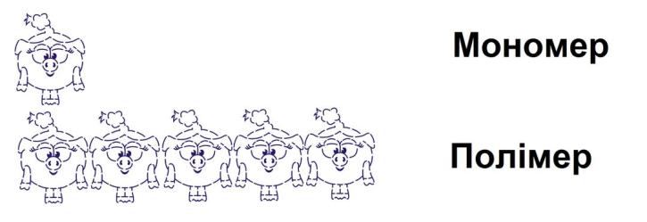

Обговорення альтернативних точок зору
Використання мемів, які демонструють різні інтерпретації наукових явищ, допомагає учням розглянути тему з кількох боків і навчитися оцінювати інформацію з різних точок зору. Наприклад, меми можуть порівнювати реакції в лужному та кислотному середовищах, спонукаючи учнів проаналізувати та обговорити, як різні умови впливають на хімічний процес. Цей підхід допомагає розвивати навички порівняння, аргументації та відстоювання власної позиції [7].

Використання мемів як засобу інтерактивного навчання
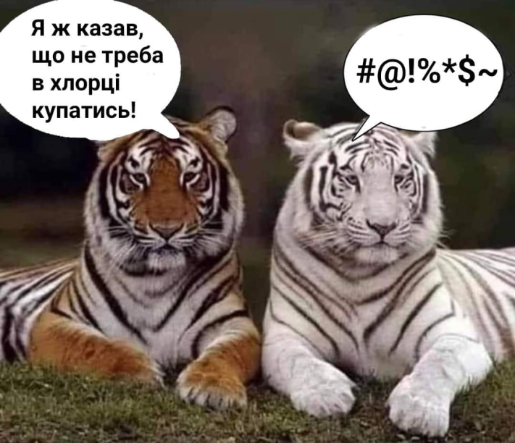
Запропонувати ліцеїстам створити власні меми на основі пройденого матеріалу – ще один ефективний метод розвитку критичного мислення. Коли учні створюють мем, вони повинні проаналізувати концепцію, виокремити ключові ідеї та знайти спосіб передати її у жартівливій формі. Це змушує їх глибоко зануритися в тему, а також розвиває вміння формулювати думки чітко і лаконічно. Наприклад, під час вивчення правил безпеки в лабораторії вихованці можуть створити меми, що підкреслюють наслідки порушення цих правил, що одночасно сприяє кращому запам'ятовуванню і осмисленню матеріалу [6].

Переваги використання мемів для розвитку критичного мислення у хімії
Використання мемів у навчанні надає низку переваг:
- Залучення до обговорення: меми створюють неформальну атмосферу для дискусії, допомагаючи ліцеїстам легше висловлювати свої думки і оцінки.
- Розвиток навичок виявлення правди і міфів: розбираючи меми, вихованці вчаться відрізняти факти від жартів і неправди.
- Формування власної позиції: аналізуючи і створюючи меми, вихованці вчаться аргументувати свою точку зору, що допомагає у розвитку власних критичних суджень.
- Активізація пам'яті та творчого мислення: гумор і візуальна форма мемів сприяють кращому запам'ятовуванню матеріалу та стимулюють учнів розвивати уяву, що сприяє більш глибокому засвоєнню знань [1].

Виклики та рекомендації щодо використання мемів у навчанні хімії
Надмірне використання гумору може призвести до втрати фокусу на науковій частині, тому важливо зберігати баланс. Рекомендовано використовувати меми лише як додатковий, а не основний елемент уроку, і завжди обговорювати їх, щоб забезпечити коректне розуміння.

Висновок
Меми є сучасним і ефективним інструментом для розвитку критичного мислення під час викладання хімії. Вони допомагають учням не тільки краще зрозуміти наукові концепції, але й розвивають вміння аналізувати, ставити під сумнів і формувати власні судження. Використовуючи меми як навчальний ресурс, викладачі мають можливість зробити навчання хімії більш доступним, цікавим і ефективним для учнів, сприяючи їхньому інтелектуальному зростанню та успішному засвоєнню знань.

Використана література
- Алієв Р. (2019). Інноваційні підходи до викладання природничих наук: роль гумору у навчанні. Сучасна педагогіка, 2(4), 56-63.
- Барна М., Сидоренко Т. (2020). Меми як інструмент навчання у сучасній освіті. Педагогічні інновації: теорія і практика, 4(8), 34-41.
- Весела Л., Мороз О. (2021). Методологія застосування візуальних засобів для розвитку критичного мислення. Науковий вісник освіти, 3(15), 90-97.
- Гнатюк, С. (2018). Використання гумору в процесі навчання хімії: від теорії до практики. Журнал сучасної хімічної освіти, 6(2), 27-33.
- Карпінська Ю., Кравченко І. (2019). Критичне мислення як складова освіти ХХІ століття. Методичні засади викладання природничих дисциплін, 9(3), 75-82.
- Науменко В. (2020). Роль візуальної інформації в освітньому процесі та можливості її застосування. Освітній простір XXI століття, 1(6), 53-61.
- Сорока Н. (2021). Психологія гумору в навчанні: як емоційний компонент підвищує мотивацію до навчання. Практична психологія в освіті, 10(4), 44-50.
- Ткаченко П., Мельничук О. (2020). Соціальні медіа та меми як навчальні ресурси у викладанні точних наук. Інновації в освітньому процесі, 3(9), 72-80.
- https://uk.wikipedia.org/wiki

